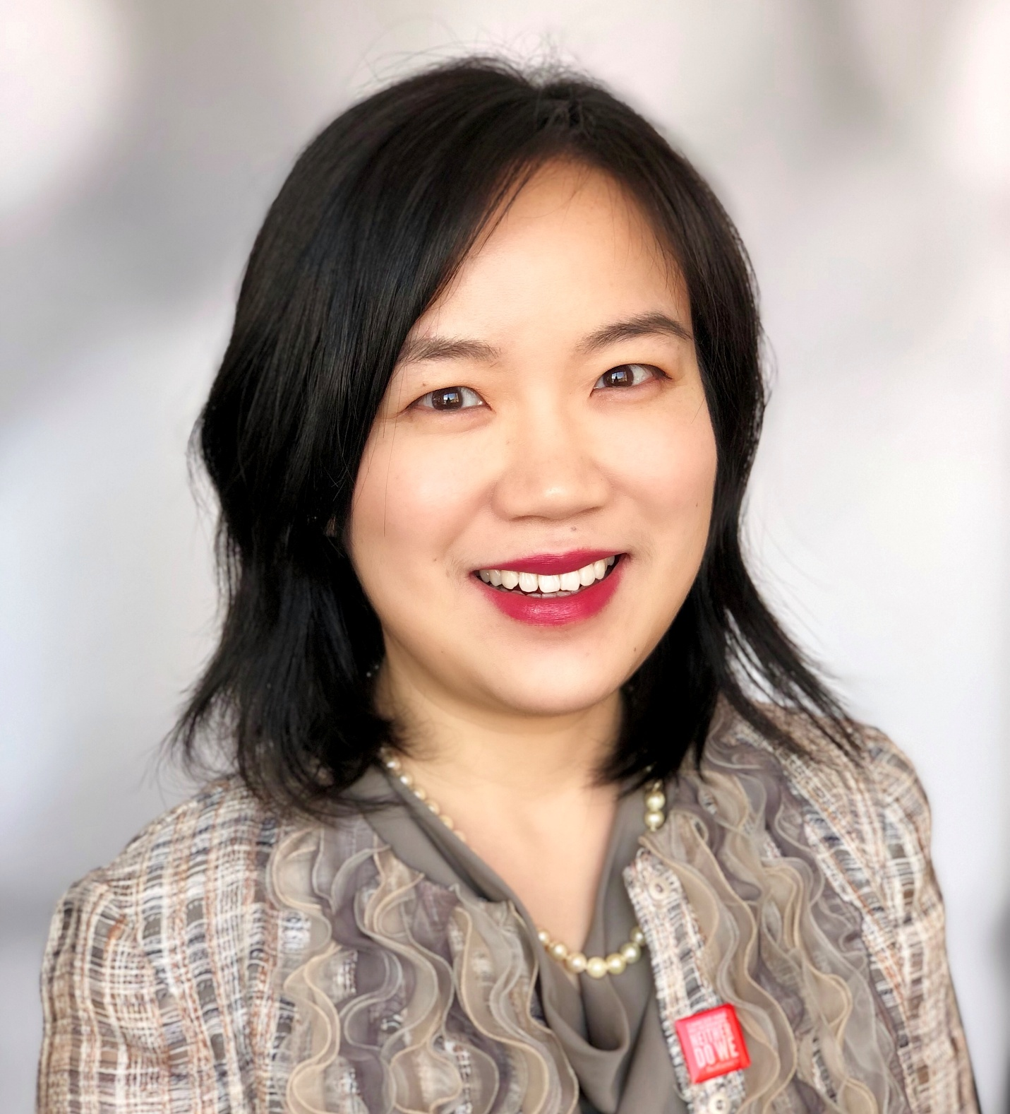

Lucy Li 博士现任百济神州（BeOne Medicine）副总裁，负责领导公司战略合作。百济神州是一家高速成长的创新型肿瘤制药公司，已在美国、香港和中国三地上市，当前市值约 2700 亿元人民币。
自 2015 年加入百济以来，Lucy先后负责投资者关系、公司战略以及数据分析与洞察等核心职能，在公司全球化发展的关键阶段发挥了重要作用。Lucy 主导并深度参与了多项具有里程碑意义的业务发展与战略合作项目。其中包括与安进（Amgen）达成的约 200 亿元人民币战略合作协议、与新基（Celgene）总价值约 100 亿元人民币的合作，以及与诺华（Novartis）开展的多项全球合作项目，相关交易累计总价值接近 700 亿元人民币。此外，在 2015 至 2018 年期间，她参与并推动了百济神州在纳斯达克和香港交易所的上市及后续融资工作，成功为公司筹集了近 200 亿元人民币的资本。自 2018 年起，她全面领导公司全球战略与企业发展，带领团队系统性地制定并推进公司十年长期愿景、阶段性战略重点、实施路线图，以及与之相匹配的财务和组织规划，持续推动公司在新地域、治疗领域及技术平台上的战略拓展。
Lucy 拥有丰富的生物制药行业经验，对生物学向产业转化、创业实践、企业战略规划与执行以及BD等议题具有深入洞察。她在癌症、免疫学及神经生物科学领域具备扎实的科研与产业积累，长期致力于通过战略合作与创新模式，加速前沿科学成果转化为具有全球临床和社会价值的创新药物。

